En vogue

Elegance von Scheurich

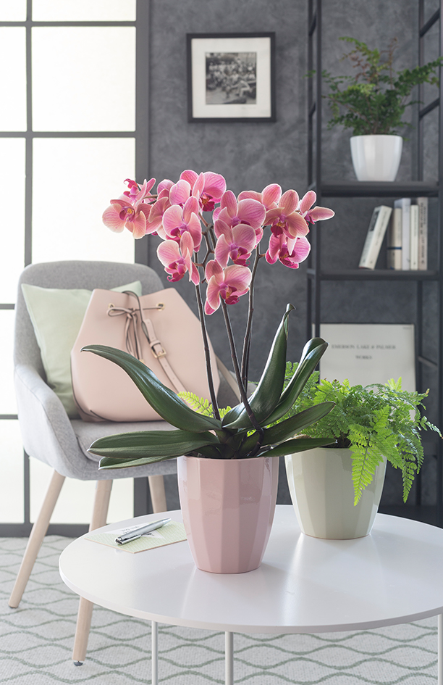Inspiriert von Mode, Handwerk und Design präsentiert Scheurich eine neue Übertopfserie: Elegance fasziniert mit einer Formensprache, die Papier-Faltkunst in wunderschöne Pflanzgefäße übersetzt und mit einem modernen Farbkonzept aus Rose, Green, Grey und Alaska abgerundet ist. Alle Nuancen lassen sich untereinander und mit Farnen, Flamingoblumen oder Geldbäumen harmonisch kombinieren. Besonders edel zeigt sich Elegance mit einer Orchidee bestückt und eindrucksvoll auf dem Beistelltisch oder Sideboard platziert.

Wie von Hand gefertigt wirken die markanten und dennoch filigranen Strukturen, die dem Newcomer einen lebendigen Look verleihen. Vor allem in der Trendfarbe Rose sorgt die neue Serie für tolle Effekte – denn Rosa wirkt hier nicht länger romantisch, sondern klar und erwachsen und passt damit perfekt ins angesagte Wohnambiente mit Designansprüchen.

Elegance positioniert sich als aufregender Eyecatcher, der den Raum immer wieder neu bespielt. Scheurich gelingt hier ein Spannungsbogen zwischen Schlichtheit und grafischer Finesse und so überlässt Elegance ausladenden Orchideen gerne die Bühne. Die Schönheiten sind in den Hochgefäßen optimal versorgt – Staunässe wird hier vermieden und die empfindlichen Luftwurzeln bleiben nicht im Wasser stehen.
Französische Stilsicherheit trifft bei Elegance auf Qualität Made in Germany. Die hochwertige Keramik hat die Anmutung von feinem Porzellan und ist dennoch sehr robust. Alle Gefäße sind 100 Prozent wasserdicht.

Lieferbare Größen: | Unverbindliche Preisempfehlungen:
Übertöpfe: 10, 12, 15, 18 und 22 cm | Ab 2,99 €
Orchideengefäß: 14 cm | 4,49 €

Über Scheurich

Mein Topf. Mein Style.
Scheurich versteht es, die unterschiedlichen Verbraucherwünsche zu erfüllen und für die angesagten Wohnstile innovative und stylishe Produkte anzubieten. Mit trendbewussten Designs, bewährter Qualität Made in Germany und einem der größten Formenangebote am Markt ist das Familienunternehmen die Nr. 1 in Europa bei Pflanzgefäßen für den In- und Outdoorbereich. Die nachhaltige Keramik- und Kunststoff-Produktion an den beiden deutschen Standorten macht Scheurich auch zum Vorreiter beim Umweltschutz.

